МІНІСТЕРСТВО ОСВІТИ І НАУКИ УКРАЇНИ
ЛЬВІВСЬКИЙ НАЦІОНАЛЬНИЙ УНІВЕРСИТЕТ ІМЕНІ ІВАНА ФРАНКА
ФАКУЛЬТЕТ УПРАВЛІННЯ ФІНАНСАМИ ТА БІЗНЕСУ

Кафедра Цифрової Економіки та Бізнес-Аналітики

КУРСОВА РОБОТА

з дисциплін професійної та практичної підготовки
на тему:

Інформаційна система з продажу курсів програмування

спеціальність: _______________051“Економіка” ___________________________
(код та найменування спеціальності)
спеціалізація: _______“Інформаційні технології в бізнезі” _______________________
(найменування спеціалізації)
освітній ступінь: ____________________Бакалавр____________________________
(бакалавр/магістр)

Науковий керівник:  __к.е.н., доцент Ярема О. Р.___________  (науковий ступінь, посада, прізвище, ініціали)  __________ “____” ___________ 2025 р.  (підпис) |  | Виконавець:  студент(ка) групи УФЕ-31с  ________________Токайчук Т.A_________  (прізвище, ініціали)  ____________ “____” ___________ 2025 р.  (підпис)

Загальна кількість балів _______ __________________________________________________
(підпис, ПІП членів комісії)
__________________________________________________
(підпис, ПІП членів комісії)
__________________________________________________
(підпис, ПІП членів комісії)

ЛЬВІВ 2025

ВСТУП 3
РОЗДІЛ 1. АНАЛІЗ ВИМОГ ДО ІНФОРМАЦІЙНОЇ СИСТЕМИ ОСВІТНЬОЇ ПЛАТФОРМИ ДЛЯ ПРОДАЖУ КУРСІВ З ПРОГРАМУВАННЯ 5
1.1 Постановка завдання 5
1.2. Розробка моделей варіантів використання 7
1.3. Аналіз засобів реалізації (техніко-економічне обґрунтування вибору) 10
РОЗДІЛ 2. РОЗРОБКА БАЗИ ДАНИХ ДЛЯ ІНФОРМАЦІЙНОЇ СИСТЕМИ ОСВІТНЬОЇ ПЛАТФОРМИ 12
2.1. Опис моделі даних 12
2.2. Нормалізація відношень 16
2.3. Визначення типів даних 17
2.4. Обмеження цілісності даних 19
2.5. Реалізація SQL-скриптів 20
РОЗДІЛ 3. РОЗРОБКА ВЕБ-ДОДАТКУ 25
3.1. Структура інформаційної системи Programerio 25
3.2. Програмування серверної частини 33
3.3. Програмування клієнтської частини 39
3.4. Розміщення інформаційної системи в онлайн-середовищі 48
3.5. Тестування веб-сайту 49
ВИСНОВКИ 50
СПИСОК ВИКОРИСТАНИХ ДЖЕРЕЛ 53
ДОДАТКИ 54

ВСТУП
Сучасний світ неможливо уявити без технологій, які стрімко проникають у всі сфери життя, зокрема в освіту. Онлайн-навчання стало невід’ємною частиною професійного розвитку, особливо в галузі програмування, де попит на кваліфікованих фахівців зростає щороку. Освітні платформи, що пропонують курси з програмування, такі як Coursera чи Udemy, встановлюють високі стандарти зручності, доступності та якості контенту. Водночас користувачі стають дедалі вимогливішими: вони шукають інтуїтивні інтерфейси, персоналізовані пропозиції, швидку підтримку та гнучкість у навчанні. У таких умовах створення інформаційної системи для продажу курсів з програмування є не лише актуальним, але й необхідним завданням для задоволення потреб сучасного ринку освіти.
Розробка інформаційної системи "Programerio" спрямована на створення зручної та функціональної веб-платформи, яка забезпечить доступ до курсів з програмування (наприклад, Python, UI/UX дизайн) для студентів, початківців і професіоналів. Така система дозволяє автоматизувати процеси управління курсами, обробки замовлень і взаємодії з користувачами, що і є актуальним завданням з практичною цінністю для реального бізнесу
Метою курсової роботи є розробка та обґрунтування інформаційної системи для освітньої платформи "Programerio", яка дозволить ефективно управляти курсами, покупками та запитами користувачів, забезпечуючи зручний доступ до навчальних матеріалів.
Основними завданнями курсової роботи є:
- Проаналізувати вимоги до інформаційної системи з точки зору різних груп користувачів: гостей, зареєстрованих студентів та адміністраторів.
- Розробити ER-модель бази даних, яка відображатиме сутності системи (користувачі, курси, покупки, запити підтримки) та їх взаємозв’язки.
- Створити реляційну базу даних за допомогою SQL-скриптів для зберігання інформації про курси, користувачів, покупки та запити підтримки.
- Розробити веб-додаток із зручним інтерфейсом і функціоналом, що відповідає потребам як користувачів, так і адміністраторів платформи.
Об’єктом дослідження є діяльність освітньої платформи з продажу курсів програмування, її бізнес-процеси, асортимент курсів і взаємодія з користувачами. Предметом дослідження виступає інформаційна система, розроблена для автоматизації цих процесів. Важливість цього дослідження зумовлена необхідністю створення ефективних інструментів для онлайн-освіти, що дозволяють швидко реагувати на запити користувачів, управляти навчальним контентом і аналізувати дані про покупки та активність студентів.
Практичне значення роботи полягає в тому, що розроблена система "Programerio" може бути використана реальними освітніми платформами. Вона допоможе оптимізувати управління курсами, зменшити час на обробку запитів, покращити взаємодію з користувачами та підвищити їхню задоволеність. Система є гнучкою і може бути масштабована, наприклад, шляхом додавання форуму чи сертифікатів для студентів.
Для реалізації проєкту використано низку інструментів: Visual Studio Code (середовище розробки), MySQL Workbench (проектування бази даних), Node.js (серверна частина), Bootstrap 5.3.2 (фронтенд-дизайн), а також Draw.io для створення діаграм (ER, Use Case). Для розробки застосовано мови програмування HTML, CSS, JavaScript (фронтенд) та SQL (база даних). Код проєкту зберігається на GitHub для відстеження змін.
Структура курсової роботи включає три основні розділи: аналіз вимог, розробка бази даних і розробка веб-додатку, а також висновки, список використаних джерел і додатки. Робота логічно відображає весь процес створення інформаційної системи та охоплює 60 сторінок, включаючи додатки.

РОЗДІЛ 1. АНАЛІЗ ВИМОГ ДО ІНФОРМАЦІЙНОЇ СИСТЕМИ ОСВІТНЬОЇ ПЛАТФОРМИ ДЛЯ ПРОДАЖУ КУРСІВ З ПРОГРАМУВАННЯ

1.1 Постановка завдання
Сфера онлайн-освіти стикається з численними викликами, спричиненими швидким розвитком технологій та високою конкуренцією. Платформи, що пропонують курси з програмування, такі як Coursera чи Udemy, встановлюють високі стандарти якості, зручності та доступності. Користувачі очікують інтуїтивних інтерфейсів, швидкого доступу до навчальних матеріалів, зручного процесу покупки курсів і якісної підтримки. Традиційні підходи до організації освітніх платформ уже не відповідають сучасним вимогам — конкуренти швидко перетягують клієнтів, якщо платформа не забезпечує комфортного досвіду чи автоматизації ключових процесів. Саме тому було прийнято рішення розробити інформаційну систему "Programerio", яка усуне ці недоліки та запропонує ефективне рішення для ринку онлайн-освіти.
Основними проблемами, які має вирішити "Programerio", є складність пошуку курсів, відсутність автоматизації процесів і недостатня персоналізація. По-перше, користувачі стикаються з незручністю пошуку курсів — без фільтрів за категоріями, ціною чи рівнем складності вони витрачають забагато часу, що негативно впливає на їхній досвід. Потрібний курс можна знайти швидше на іншій платформі, що призводить до втрати клієнтів. По-друге, відсутність автоматизації ускладнює обробку покупок і запитів підтримки, що псує враження про платформу. По-третє, адміністратори витрачають багато часу на рутинні завдання, такі як додавання чи редагування курсів, замість того, щоб зосередитися на вдосконаленні контенту. Нарешті, брак персоналізації стримує залучення користувачів — знання їхніх уподобань (наприклад, інтерес до Python чи UI/UX дизайну) могло б покращити рекомендації та підвищити продажі.
Для вирішення цих проблем "Programerio" має стати зручним і функціональним інструментом. Інформаційна система включатиме каталог курсів із фільтрами за категоріями, ціною та рівнем складності, щоб користувачі швидко знаходили потрібний контент — від початкових курсів Python до просунутих матеріалів з UI/UX дизайну. Користувачі зможуть реєструватися, купувати курси, переглядати історію покупок і звертатися до служби підтримки через спеціальну форму. Для адміністраторів буде створено панель, де вони зможуть легко додавати, редагувати та видаляти курси, а також переглядати звіти про продажі та запити підтримки.
Ключовою частиною системи є база даних, яка забезпечить ефективне управління інформацією. Для цього було розроблено ER-діаграму, яка відображає основні сутності системи: користувачів, курси, категорії, покупки та запити підтримки.
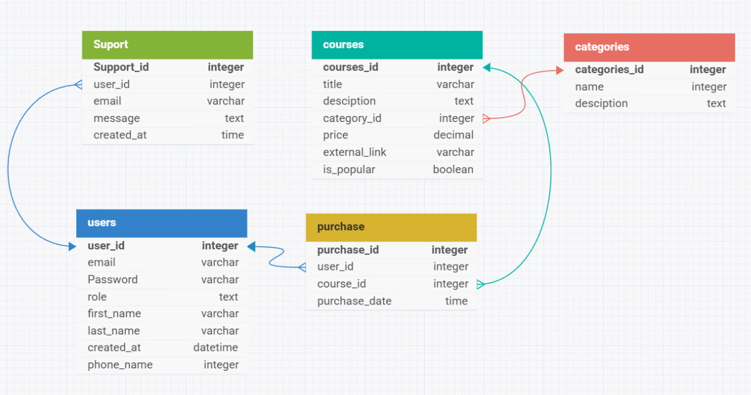
Рис. 1.1 ER діаграма бази даних Programerio

На основі цієї діаграми створено реляційну базу даних із 5 основних таблиць (users, courses, categories, purchase, support), що дозволяє зберігати та обробляти дані про користувачів, їхні покупки та взаємодію з платформою. Наприклад, таблиця users допоможе відстежувати профілі та ролі користувачів (гість, студент, адміністратор), а таблиця purchase дозволить аналізувати історію покупок для персоналізованих рекомендацій у майбутньому. База даних також забезпечить цілісність даних: якщо курс видалено, система автоматично оновить пов’язані записи, уникаючи помилок.
Технічні пріоритети реалізації включають використання локального сервера для тестування системи. Сайт матиме адаптивний дизайн на основі із світлою темою та акцентними кольорамиДля розробки використано HTML, JavaScript для клієнтської частини, Node.js для серверної частини та MySQL для бази даних.[6]
Отже, завдання полягає у створенні інформаційної системи "Programerio" як сучасного рішення для ринку онлайн-освіти, що усуває проблеми зручності для користувачів, автоматизації для адміністраторів і персоналізації для бізнесу. Цей підхід став основою для подальших етапів розробки.

1.2. Розробка моделей варіантів використання
Для аналізу функціональних вимог до інформаційної системи "Programerio" використано методологію моделювання варіантів використання (Use Case діаграма).
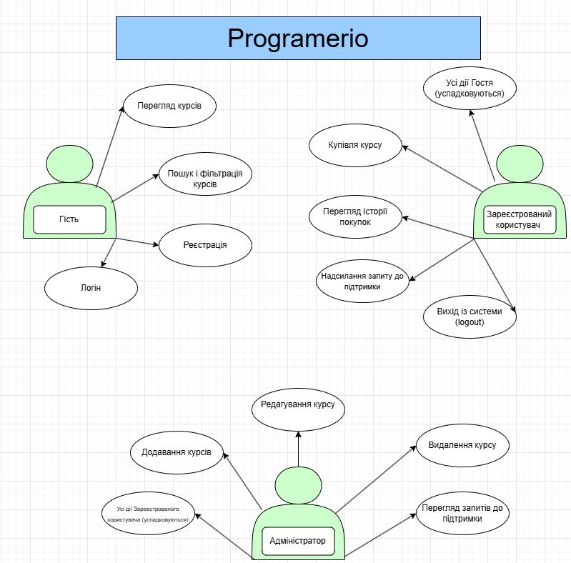
Рис. 1.2. Use Case діаграма ІС Programerio
Це дозволило чітко визначити взаємодію між користувачами (акторами) та системою, а також окреслити основні сценарії використання платформи. Моделі варіантів використання допомагають зрозуміти, які функції система повинна виконувати, і як різні типи користувачів взаємодіятимуть із платформою.
Аналіз виявив три основні типи користувачів, які взаємодіють із системою. Гість має доступ до перегляду курсів, може застосовувати фільтри за категоріями чи ціною та знайомитися з інформацією про платформу, але для розширених дій, таких як купівля, йому потрібно зареєструватися. Зареєстрований користувач, або студент, успадковує можливості гостя та додатково може купувати курси, переглядати історію покупок, звертатися до служби підтримки й виходити з системи. Адміністратор, у свою чергу, відповідає за управління контентом, додаючи, редагуючи чи видаляючи курси, а також обробляє запити від студентів.
Діаграма варіантів використання, створена в Draw.io, відображає ключові сценарії взаємодії. Гість переглядає курси, фільтрує їх за параметрами, реєструється або входить у систему. Студент, крім цього, купує курси, перевіряє історію покупок, надсилає запити до підтримки та виходить із системи. Адміністратор управляє курсами, додаючи нові, редагуючи чи видаляючи їх, а також переглядає та обробляє запити. Ця діаграма стала візуальним представленням взаємодії акторів із системою.
Один із ключових сценаріїв, "Купівля курсу", детально описує взаємодію студента з системою. Перед початком користувач має бути авторизованим і мати достатньо коштів. Процес починається з фільтрації курсів, наприклад, за категорією Python та початковим рівнем, після чого студент обирає курс і натискає "Купити". Система перенаправляє на сторінку оплати, де вводяться платіжні дані та підтверджується транзакція, після чого відкривається доступ до матеріалів. У разі невдалого платежу система повідомляє про помилку, дозволяючи повторити спробу. Результатом є успішне придбання курсу з доступом до навчання.
Розробка моделей варіантів використання дозволила чітко визначити ролі користувачів та їхню взаємодію з "Programerio". Діаграма стала важливим інструментом для узгодження функціональних вимог, що забезпечить правильний напрямок на етапі реалізації. Наступним кроком стане аналіз засобів реалізації для обґрунтування вибору технологій.

1.3. Аналіз засобів реалізації (техніко-економічне обґрунтування вибору)
Вибір засобів реалізації для інформаційної системи "Programerio" базується на технічних можливостях, економічній доцільності та відповідності потребам платформи для продажу курсів програмування. Система має бути зручною для користувачів, масштабовною та економічно вигідною для розробки, що вимагає ретельного аналізу доступних технологій.
Для створення системи обрано ряд інструментів, які відповідають технічним вимогам. Розробка клієнтської частини здійснюється за допомогою HTML, CSS і JavaScript, що забезпечує адаптивний дизайн із використанням бібліотеки Bootstrap 5.3.2, яка гарантує сучасний інтерфейс із світлою темою та акцентними кольорами. Серверна частина реалізується на Node.js, що дозволяє ефективно обробляти запити та інтегруватися з базою даних. Для зберігання даних використано MySQL, а її проектування здійснюється через MySQL Workbench, що забезпечує гнучкість і підтримку реляційних структур. Діаграми, зокрема ER-модель і Use Case, створено в Draw.io, що є безкоштовним і зручним інструментом для візуалізації.
Економічна сторона вибору технологій також відіграє важливу роль. Усі зазначені інструменти є відкритими або мають безкоштовні версії, що знижує витрати на розробку. Локальний сервер дозволяє проводити тестування без додаткових витрат на хостинг на ранніх етапах. Використання GitHub для зберігання коду забезпечує безкоштовне керування версіями, що полегшує співпрацю та відстеження змін. Такий підхід мінімізує фінансові витрати, що є критично важливим для студентського проєкту та потенційного запуску стартапу.
Висновок полягає в тому, що обрані засоби реалізації — HTML, CSS, JavaScript, Bootstrap, Node.js, MySQL, MySQL Workbench і Draw.io — є оптимальним рішенням для "Programerio". Вони відповідають технічним вимогам платформи, забезпечують зручність розробки та підтримку, а також є економічно вигідними. Цей вибір створює міцну основу для подальшої реалізації системи та її потенційного розширення в майбутньому [8].

РОЗДІЛ 2. РОЗРОБКА БАЗИ ДАНИХ ДЛЯ ІНФОРМАЦІЙНОЇ СИСТЕМИ ОСВІТНЬОЇ ПЛАТФОРМИ

2.1. Опис моделі даних
Модель даних інформаційної системи "Programerio" розроблена для ефективного управління користувачами, курсами, категоріями, покупками та запитами до служби підтримки. Вона складається з п’яти основних таблиць: users, categories, courses, purchase і support, які забезпечують функціонал платформи для продажу курсів програмування. Кожна таблиця має чітко визначені атрибути та зв’язки, що дозволяють підтримувати ключові операції, такі як фільтрація курсів, купівля та обробка звернень [2].

Рис. 2.1 Структура БД Programerio
Таблиця users зберігає інформацію про користувачів. Вона включає user_id як первинний ключ із автоінкрементом, email як унікальний ідентифікатор, Password для автентифікації, role із типом enum ("user" або "admin"), а також first_name, last_name, phone_number і created_at для персональних даних та дати реєстрації.
Лістинг 2.1
CREATE TABLE `users` (
`user_id` int NOT NULL AUTO_INCREMENT,
`email` varchar(255) NOT NULL,
`Password` varchar(255) NOT NULL,
`role` enum('user','admin') DEFAULT 'user',
`first_name` varchar(50) NOT NULL,
`last_name` varchar(50) NOT NULL,
`phone_number` varchar(20) DEFAULT NULL,
`created_at` datetime NOT NULL,
PRIMARY KEY (`user_id`),
UNIQUE KEY `email` (`email`)
)
Таблиця categories управляє категоріями курсів із полями categories_id як первинного ключа, name для назви та description для додаткових відомостей.
Лістинг 2.2
CREATE TABLE `categories` (
`categories_id` int NOT NULL AUTO_INCREMENT,
`name` varchar(255) NOT NULL,
`description` text,
PRIMARY KEY (`categories_id`)
)
Таблиця courses описує курси з полями courses_id як первинного ключа, title, description, category_id як зовнішнього ключа до categories, price, external_link і is_popular.
Лістинг 2.3
CREATE TABLE `courses` (
`courses_id` int NOT NULL AUTO_INCREMENT,
`title` varchar(255) NOT NULL,
`description` text,
`category_id` int DEFAULT NULL,
`price` decimal(10,2) NOT NULL,
`external_link` varchar(255) DEFAULT NULL,
`is_popular` tinyint(1) DEFAULT '0',
PRIMARY KEY (`courses_id`),
KEY `category_id` (`category_id`),
CONSTRAINT `courses_ibfk_1` FOREIGN KEY (`category_id`) REFERENCES `categories` (`categories_id`)
)
Таблиця purchase фіксує покупки з полями purchase_id як первинного ключа, user_id і course_id як зовнішні ключі до users і courses, support_id для зв’язку із запитами підтримки (хоча без формального зовнішнього ключа) та purchase_date.
Лістинг 2.4

CREATE TABLE `purchase` (
`purchase_id` int NOT NULL AUTO_INCREMENT,
`user_id` int DEFAULT NULL,
`course_id` int DEFAULT NULL,
`support_id` int DEFAULT NULL,
`purchase_date` datetime NOT NULL,
PRIMARY KEY (`purchase_id`),
KEY `user_id` (`user_id`),
KEY `course_id` (`course_id`),
CONSTRAINT `purchase_ibfk_1` FOREIGN KEY (`user_id`) REFERENCES `users` (`user_id`),
CONSTRAINT `purchase_ibfk_2` FOREIGN KEY (`course_id`) REFERENCES `courses` (`courses_id`)
)
Таблиця support обробляє запити з полями support_id як первинного ключа, user_id і course_id як зовнішні ключі, email, message і created_at.
Лістинг 2.5
CREATE TABLE `support` (
`support_id` int NOT NULL AUTO_INCREMENT,
`user_id` int DEFAULT NULL,
`course_id` int DEFAULT NULL,
`email` varchar(255) NOT NULL,
`message` text NOT NULL,
`created_at` datetime NOT NULL,
PRIMARY KEY (`support_id`),
KEY `user_id` (`user_id`),
KEY `course_id` (`course_id`),
CONSTRAINT `support_ibfk_1` FOREIGN KEY (`user_id`) REFERENCES `users` (`user_id`),
CONSTRAINT `support_ibfk_2` FOREIGN KEY (`course_id`) REFERENCES `courses` (`courses_id`)
)
Особливу увагу було приділено аналізу того, як наші дані будуть рухатись по системі. Для цього було створено DF діаграму, яка наочно показує, як інформація рухається від користувача до сервера, бази даних, і назад.
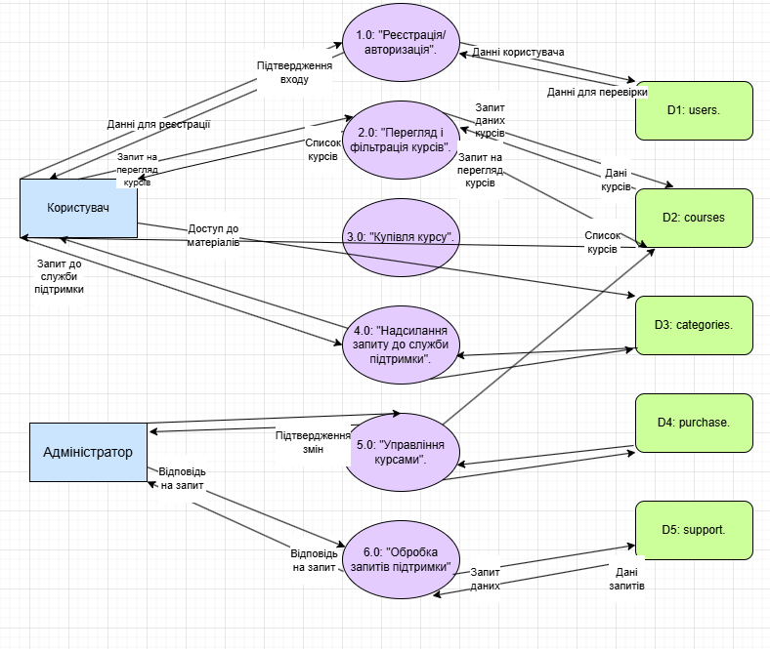
Рис. 2.2. DF діаграма Programerio
Розглянемо частину контекстної DFD (рівень 0), яка відображає взаємодію користувача з системою "Programerio" щодо покупки курсу. У цій частині зовнішньою сутністю є Користувач, а центральним процесом — "Інформаційна система Programerio". Користувач надсилає запит на покупку курсу, передаючи дані про себе (user_id) та обраний курс (course_id), а система повертає доступ до навчальних матеріалів. Цей потік даних залежить від зв’язку з таблицею purchase, де фіксується дата покупки (purchase_date). Аналіз показує, що ефективність цього процесу залежить від коректної валідації користувача та наявності курсу в базі, що підкреслює важливість інтеграції з таблицями users і courses.
Модель даних забезпечує підтримку основних функцій "Programerio", таких як фільтрація курсів за категоріями, оформлення покупок і обробка запитів до служби підтримки. Використання зовнішніх ключів гарантує цілісність зв’язків, а автоінкрементні первинні ключі спрощують ідентифікацію записів. Ця структура створює міцну основу для подальшої розробки бази даних і реалізації функціоналу системи.[3]

2.2. Нормалізація відношень
Процес нормалізації відношень бази даних "Programerio" спрямований на усунення надлишковості даних і забезпечення їхньої цілісності для ефективного функціонування платформи. Нормалізація проводиться шляхом розбиття даних на окремі таблиці та встановлення зв’язків між ними, що дозволяє уникнути аномалій при вставці, оновленні та видаленні записів. Аналіз бази даних охоплює п’ять таблиць: users, categories, courses, purchase і support.
На першому етапі нормалізації (1НФ) усі таблиці приведено до форми, де кожен атрибут містить лише атомарні значення, а в кожному стовпці є унікальні значення. Наприклад, таблиця users має атомарні поля, такі як email і phone_number, без повторюваних груп. Таблиця courses містить атомарні атрибути, як-от title і price, а category_id виступає зовнішнім ключем, що усуває необхідність дублювання даних про категорії. Таблиця purchase також відповідає 1НФ, оскільки кожен запис представляє одну покупку з унікальним purchase_id, а support уникає складних залежностей завдяки окремим полям, таким як message.
На другому етапі (2НФ) забезпечено, щоб усі нефункціональні залежності були усунені, а таблиці залежали лише від повного первинного ключа. Усі таблиці "Programerio" відповідають цій формі, оскільки кожен первинний ключ (user_id, categories_id, courses_id, purchase_id, support_id) однозначно визначає запис. Наприклад, у courses атрибут price залежить від courses_id, а не від часткового ключа, а в purchase поля user_id і course_id пов’язані з унікальним purchase_id. Це усуває часткові залежності, які могли б виникнути при неправильному дизайні.
На третьому етапі (3НФ) усунуто транзитивні залежності, коли атрибути не залежать від інших нефункціональних атрибутів. У таблиці courses поле category_id пов’язане з зовнішнім ключем до categories, що уникає дублювання опису категорії в самій таблиці courses. У support поле email залежить від user_id, але через зовнішній ключ до users ця залежність вирішується, уникаючи надлишковості. Таблиця purchase також не має транзитивних залежностей, оскільки всі її атрибути пов’язані з purchase_id, а support_id, хоча присутнє, не впливає на нормалізацію через відсутність формального зв’язку.
Аналіз нормалізації показує, що база даних "Programerio" досягла принаймні 3НФ, що забезпечує її стабільність і ефективність. Використання зовнішніх ключів, таких як category_id у courses чи user_id у purchase, гарантує цілісність даних, а поділ таблиць усуває надлишковість. Проте поле support_id у purchase, яке не має відповідного зовнішнього ключа, може бути ознакою потенційної аномалії, що потребує уточнення дизайну для повного дотримання нормалізації. [11]

2.3. Визначення типів даних
Визначення типів даних для бази даних "Programerio" є важливим етапом розробки, оскільки правильний вибір типів забезпечує ефективність зберігання, обробки та пошуку інформації. Аналіз охоплює п’ять таблиць: users, categories, courses, purchase і support. Кожен атрибут таблиці має тип даних, обраний з урахуванням його функціонального призначення, обмежень і обсягу даних, що зберігаються.
Таблиця users містить атрибути з різними типами даних. Поле user_id визначено як int з автоінкрементом, що забезпечує унікальність ідентифікаторів і ефективне використання пам’яті для цілочисельних значень. Атрибути email, Password, first_name і last_name використовують varchar із довжиною 255, 255, 50 і 50 відповідно, що дозволяє зберігати текстові дані змінної довжини, такі як електронні адреси чи імена. Поле role має тип enum('user','admin'), що обмежує значення до двох варіантів, оптимізуючи зберігання та перевірку ролей. phone_number також є varchar (20), враховуючи можливі формати номерів телефону, а created_at типу datetime зберігає дату і час створення запису з високою точністю.
Таблиця categories має просту структуру. Поле categories_id визначено як int з автоінкрементом для унікальних ідентифікаторів. Атрибут name типу varchar (255) дозволяє зберігати назви категорій, такі як "Python", а description типу text підходить для довших текстових описів, які можуть бути відсутніми (NULL). У таблиці courses поле courses_id також є int з автоінкрементом, title і external_link — varchar (255) для назв і посилань, description — text для розширеного опису, category_id — int як зовнішній ключ, price — decimal (10,2) для точного зберігання цін (наприклад, 49.99), а is_popular — tinyint(1) для булевого значення (0 або 1).
Таблиці purchase і support також мають відповідні типи даних. У purchase поле purchase_id — це int з автоінкрементом, user_id і course_id — int як зовнішні ключі, support_id — int (хоча без формального зв’язку), а purchase_date — datetime для точного часу покупки. У таблиці support поле support_id — int з автоінкрементом, user_id і course_id — int як зовнішні ключі, email — varchar (255), message — text для довгих текстових повідомлень, а created_at — datetime. Типи даних обрано з урахуванням їхньої ролі: числові для ідентифікаторів, текстові для описів і точні для дат.
Визначені типи даних забезпечують оптимальну роботу бази даних "Programerio". Числові типи, як-от int і decimal, гарантують точність і швидкість обробки, текстові типи, як-от varchar і text, дозволяють гнучко зберігати різноманітні дані, а datetime забезпечує коректне відстеження часу. Такий підхід мінімізує витрати пам’яті та підтримує функціонал платформи, включаючи пошук, купівлю курсів і обробку запитів.

2.4. Обмеження цілісності даних
Обмеження цілісності даних у базі "Programerio" відіграють ключову роль у забезпеченні коректності та узгодженості інформації. Вони застосовуються до п’яти таблиць: users, categories, courses, purchase і support, і дозволяють уникнути аномалій при вставці, оновленні чи видаленні даних. Аналіз обмежень базується на правилах реляційних баз даних і практичних потребах платформи, таких як захист від дублювання чи забезпечення зв’язків між сутностями.
Основні правила для реляційної бази даних, що стосуються цілісності, включають кілька ключових аспектів. Кожен запис у таблиці має бути унікальним, що забезпечується первинними ключами. Атрибути повинні мати атомарні значення, уникаючи складних структур у стовпцях. Зовнішні ключі мають посилатися лише на існуючі записи в іншій таблиці, забезпечуючи цілісність зв’язків. Обов’язкові поля не можуть бути порожніми, якщо вони визначені як NOT NULL, а значення атрибутів повинні відповідати їхнім типам даних. Нарешті, база даних має підтримувати узгодженість при змінах, наприклад, при видаленні запису, на який посилаються інші таблиці.
У таблиці users застосовані обмеження для забезпечення унікальності та коректності. Поле user_id є первинним ключем із автоінкрементом, що відповідає правилу унікальності записів. Обмеження UNIQUE KEY на email унеможливлює дублювання адрес електронної пошти, а role типу enum('user','admin') із значенням за замовчуванням 'user' забезпечує відповідність значень. Поля email, Password, first_name, last_name і created_at визначені як NOT NULL, що гарантує їхню обов’язковість. Таблиця categories використовує categories_id як первинний ключ, а name є обов’язковим, тоді як description дозволяє NULL. У courses поле category_id пов’язане з categories через зовнішній ключ, що забезпечує цілісність зв’язку, а title і price є обов’язковими.
Таблиці purchase і support також мають обмеження, що відповідають реляційним правилам. У purchase поле purchase_id є первинним ключем, а user_id і course_id визначені як зовнішні ключі до users і courses, що гарантує наявність відповідних записів. Поле purchase_date є обов’язковим, тоді як support_id не має формального зв’язку, що може порушувати цілісність зв’язків. У таблиці support поле support_id є первинним ключем, user_id і course_id — зовнішні ключі, а email, message і created_at визначені як NOT NULL. Ці обмеження забезпечують, що кожен запит до служби підтримки має відповідного користувача та курс, якщо вони вказані.

2.5. Реалізація SQL-скриптів
Для забезпечення аналітичних можливостей платформи розроблено SQL-запити для вибірки даних із різним функціоналом. Запити включають фільтрацію популярних курсів, аналіз покупок користувача, об’єднання таблиць для детального аналізу транзакцій, групування покупок за курсами, вибірку запитів підтримки за періодом, а також аналіз користувачів, які купили найдорожчі курси. Кожен запит підтримує конкретну функцію платформи, від пошуку до аналізу активності.

1. Вибірка популярних курсів, відсортованих за ціною
Цей запит призначений для вибірки популярних курсів із сортуванням за ціною. Він використовує таблицю courses, де фільтрує записи з умовою is_popular = 1, і сортує їх за зростанням ціни через ORDER BY price ASC. Цей запит дозволяє користувачам платформи "Programerio" легко знаходити доступні популярні курси для покупки.
Лістинг 2.6
SELECT title, price
FROM courses
WHERE is_popular = 1
ORDER BY price ASC;
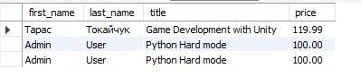
Рис. 2.3 Результат селекту найпопулярніших курсів
2. Фільтрація покупок для конкретного користувача
Другий запит реалізує фільтрацію покупок для конкретного користувача. Він об’єднує таблиці purchase і courses за допомогою JOIN на основі course_id, а умова WHERE p.user_id = 2 відбирає покупки для користувача з ідентифікатором 2. Запит повертає purchase_id, title і purchase_date, що дозволяє аналізувати історію покупок конкретного користувача.
Лістинг 2.7

SELECT p.purchase_id, c.title, p.purchase_date
FROM purchase p
JOIN courses c ON p.course_id = c.courses_id
WHERE p.user_id = 2;
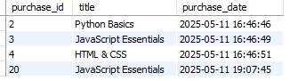
Рис. 2.4 Фільтрація покупок для конкретного користувача
3. Об’єднання таблиць для аналізу куплених курсів
Третій запит призначений для аналізу куплених курсів шляхом об’єднання таблиць. Він об’єднує purchase, users і courses за допомогою JOIN, повертаючи імена користувачів, назви курсів і дати покупок. Цей запит забезпечує детальний огляд транзакцій, що корисно для адміністративного аналізу активності платформи.
Лістинг 2.8

SELECT u.first_name, u.last_name, c.title, p.purchase_date
FROM purchase p
JOIN users u ON p.user_id = u.user_id
JOIN courses c ON p.course_id = c.courses_id;
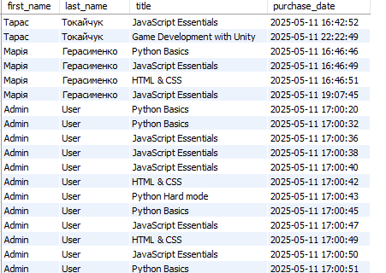
Рис. 2.5 Об’єднання таблиць для аналізу куплених курсів
4.Об’єднання таблиць для аналізу куплених курсів
Четвертий запит реалізує групування покупок за курсами з підрахунком кількості. Він об’єднує таблиці purchase і courses за допомогою JOIN, а оператор GROUP BY c.title із функцією COUNT(p.purchase_id) визначає кількість покупок для кожного курсу. Цей запит дозволяє оцінити популярність курсів серед користувачів.
Лістинг 2.9
SELECT c.title, COUNT(p.purchase_id) as purchase_count
FROM purchase p
JOIN courses c ON p.course_id = c.courses_id
GROUP BY c.title;
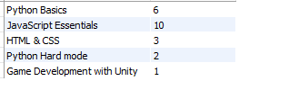
Рис.2.6. Результат об’єднання таблиць для аналізу куплених курсів
5. Користувачі, які купили найдорожчі курси
Запит аналізує користувачів, які купили найдорожчі курси. Він об’єднує таблиці users, purchase і courses за допомогою JOIN, використовує підзапит для обчислення середньої ціни курсів (SELECT AVG (price) FROM courses), а умова WHERE c.price > ... фільтрує дорогі курси. Сортування ORDER BY c.price DESC дозволяє визначити лідерів за вартістю. Цей запит корисний для маркетингового аналізу

Лістинг 2.10
SELECT u.first_name, u.last_name, c.title, c.price
FROM users u
JOIN purchase p ON u.user_id = p.user_id
JOIN courses c ON p.course_id = c.courses_id
WHERE c.price > (SELECT AVG(price) FROM courses)
ORDER BY c.price DESC;
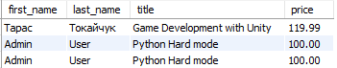
Рис 2.6 Результат по запиту хто купив найдорожчі курси
Таким чином, реалізовані SQL-скрипти забезпечують створення структури бази даних "Programerio", її наповнення даними та підтримку аналітичних запитів. Це дозволяє системі виконувати ключові функції, такі як пошук курсів, обробка покупок і аналіз звернень до служби підтримки, створюючи основу для подальшого розвитку платформи.

РОЗДІЛ 3. РОЗРОБКА ВЕБ-ДОДАТКУ

3.1. Структура інформаційної системи Programerio
Інформаційна система "Programerio" є веб-додатком, призначеним для організації навчання програмуванню через доступ до інтерактивних курсів. Її структура побудована для забезпечення зручного доступу до навчальних матеріалів, управління особистими даними користувачів, взаємодії зі службою підтримки та адміністрування контенту. Система включає набір сторінок, які формують клієнтську частину для звичайних користувачів і адміністраторську частину для управління платформою. Всі сторінки пов’язані через єдину навігаційну систему, яка адаптується до статусу користувача: неавторизовані користувачі бачать опції для входу чи реєстрації, а авторизовані — доступ до профілю та інших функцій.
Мапа сайту, створена за допомогою інструменту diagrams.net, чітко відображає ієрархію сторінок і їхній функціонал.
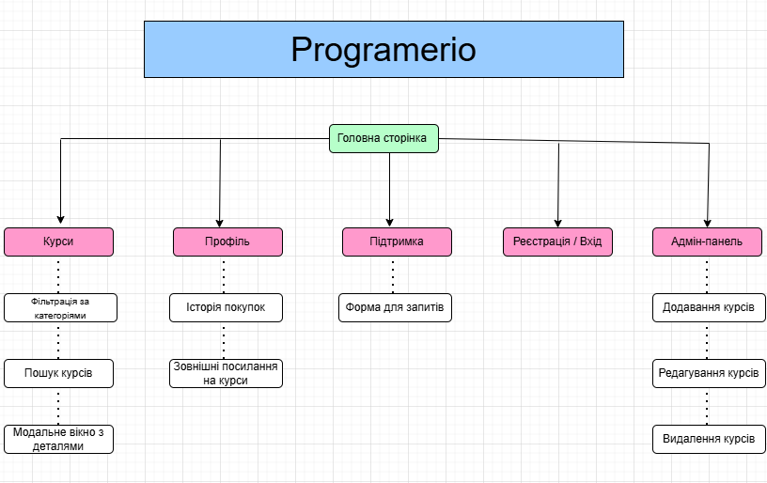
Рис 3.1 Мапа сайту Programerio
Центральним елементом є головна сторінка, від якої користувач може перейти до сторінок курсів, профілю, підтримки, реєстрації/входу або адміністраторської панелі (для користувачів із відповідними правами). Кожна сторінка має специфічне призначення, а додаткові функції, такі як фільтрація курсів, перегляд історії покупок чи додавання нових курсів, деталізовано на мапі сайту.
Головна сторінка вітає користувачів і пропонує перейти до перегляду доступних курсів. Вона містить інформацію про переваги платформи, зокрема якісні навчальні матеріали, гнучкість у навчанні та постійну підтримку. Данний рисунок демонструє привітальну частину та навігаційні елементи.
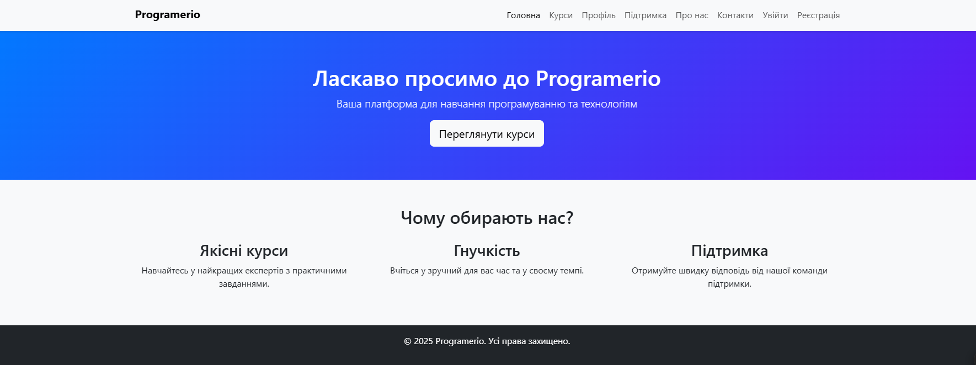
Рис.3.2 Головна сторінка Programerio
Сторінка курсів, позначена на мапі сайту як "Курси", є основним компонентом для доступу до навчальних матеріалів. Користувачі можуть переглядати курси, які представлені у вигляді карток із короткою інформацією про зміст і вартість. Мапа сайту виділяє три ключові функції цієї сторінки: фільтрація за категоріями (наприклад, Python чи JavaScript), пошук курсів за назвою та перегляд детальної інформації через модальне вікно. Якщо користувач хоче придбати курс, система перевіряє його авторизацію та, за необхідності, перенаправляє на сторінку входу.
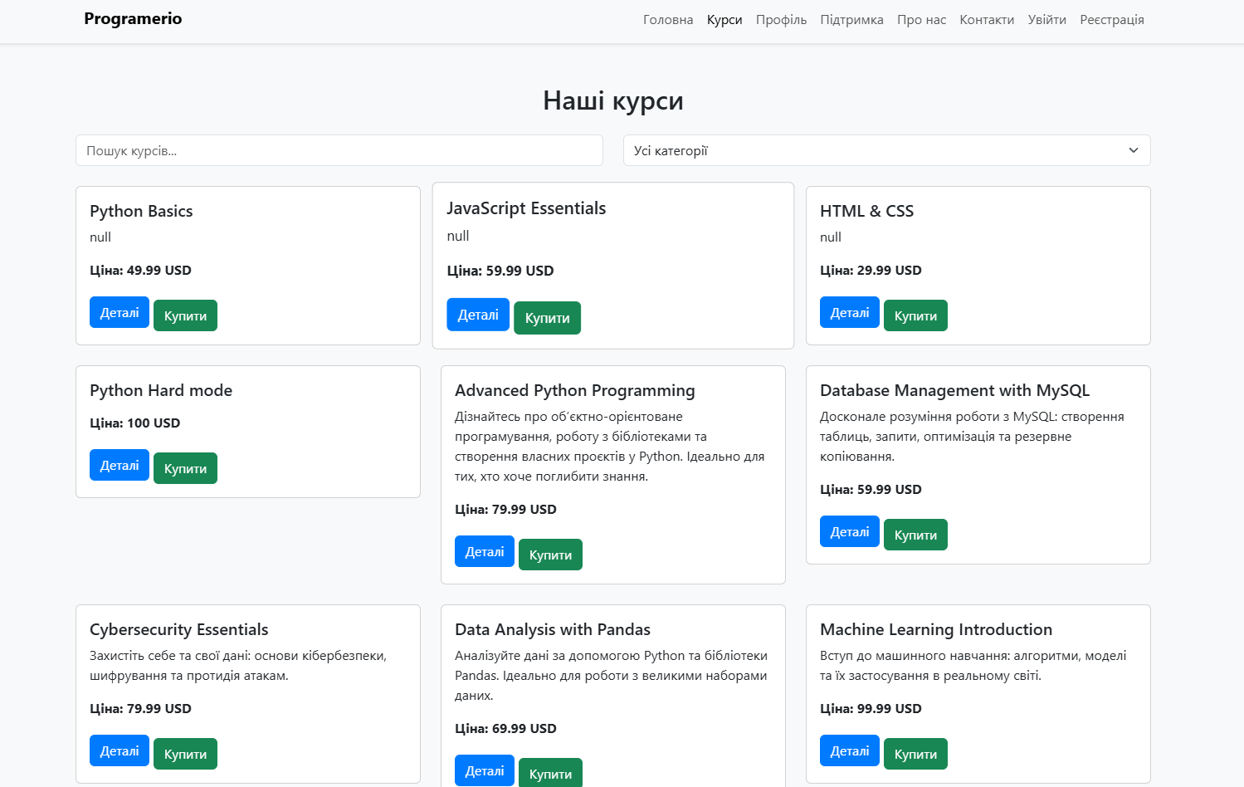
Рис. 3.3 відображення курсів і можливості фільтрації
Сторінка профілю, позначена як "Профіль" на мапі сайту, дозволяє користувачам переглядати особисту інформацію (ім’я, контактні дані) та історію своїх покупок. Мапа сайту вказує на можливість доступу до зовнішніх посилань на придбані курси, що полегшує перехід до навчальних матеріалів. Історія покупок включає дані про назву курсу, дату покупки та пов’язані запити до підтримки, якщо такі є.
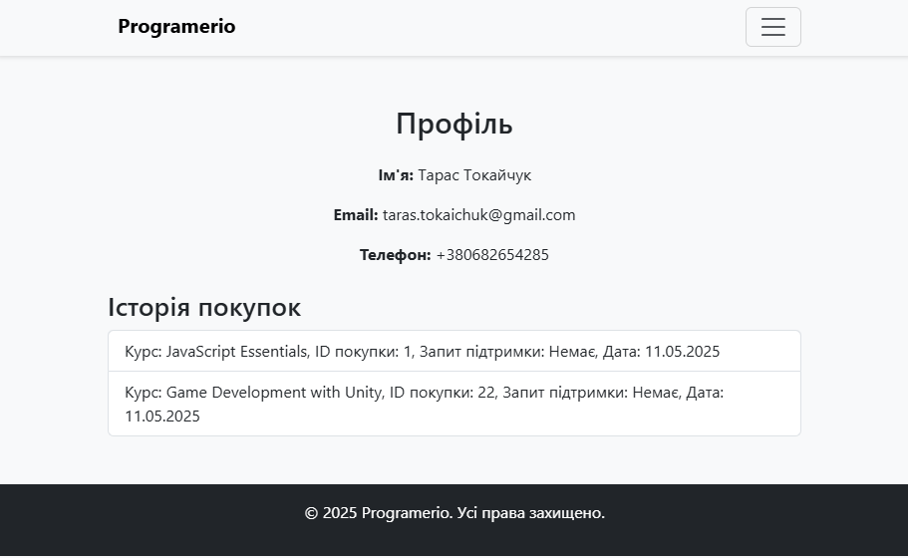
Рис.3.4 Структуру профілю та таблицю покупок
Сторінка підтримки, позначена як "Підтримка", призначена для створення запитів до служби підтримки. Мапа сайту підкреслює наявність форми, через яку користувачі можуть надсилати повідомлення, вказавши курс, до якого стосується запит. Ця функція забезпечує оперативне вирішення питань, пов’язаних із навчанням чи технічними проблемами.
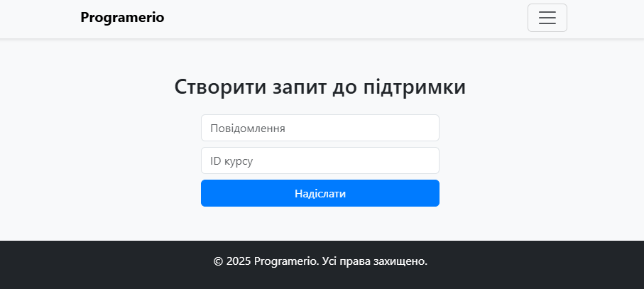
Рис.3.5 Форму для створення запитів
Сторінки "Про платформу" та "Контакти" надають загальну інформацію про "Programerio" і способи зв’язку. Сторінка "Про платформу" описує місію, доступні курси та переваги, тоді як сторінка "Контакти" містить email (support@programerio.com), телефон (+380 123 456 789) і адресу (вул. Технологічна, 1, Київ, Україна).
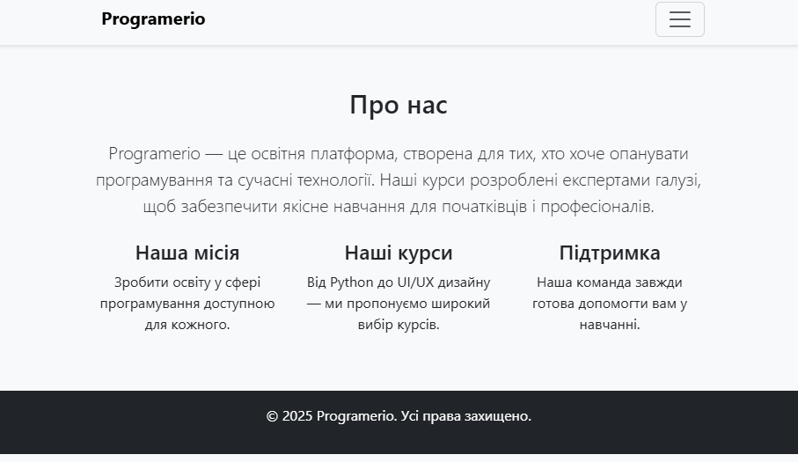
Рис.3.6 Сторінка «Про нас»

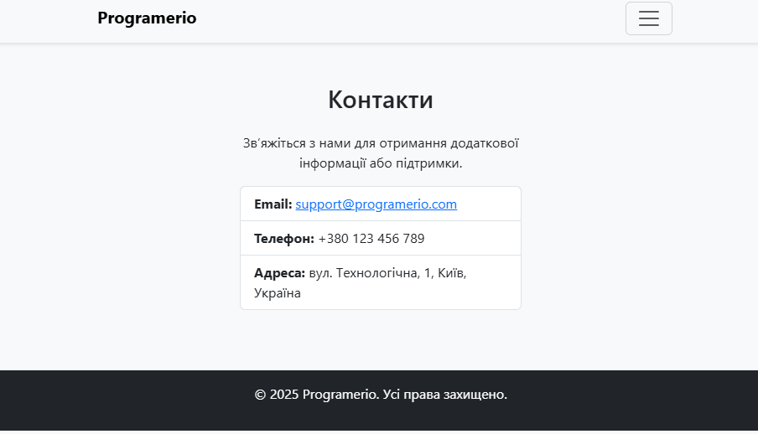
Рис.3.7. Сторінка «Контакти»
Сторінки реєстрації та входу, позначені на мапі сайту як "Реєстрація/Вхід", дозволяють користувачам створювати обліковий запис або авторизуватися. Реєстрація вимагає введення імені, email і пароля, тоді як вхід — лише email і пароля. Після успішної авторизації користувач отримує доступ до профілю та інших захищених функцій.

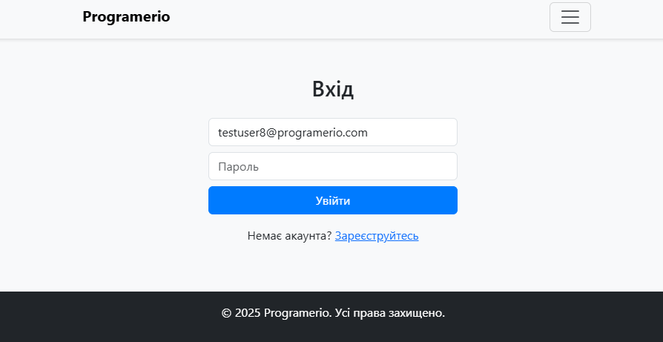
Рис.3.8 Сторінка «Вхід»

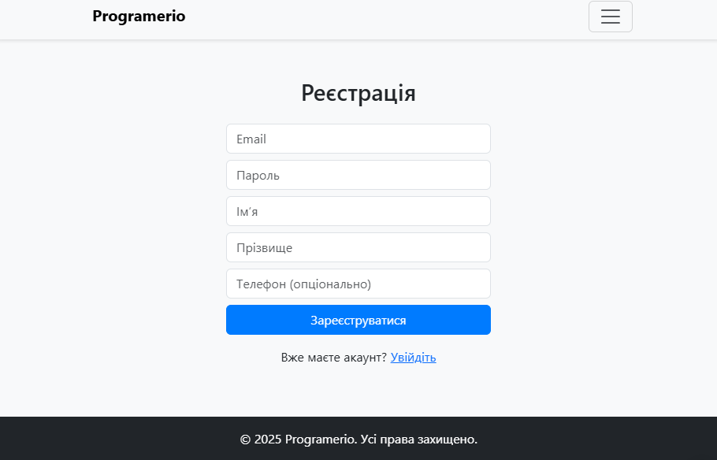
Рис.3.9. Сторінка «Реєстрація»

Адміністраторська частина, позначена на мапі сайту як "Адмін-панель", доступна лише користувачам із правами адміністратора. Вона призначена для управління курсами і включає три основні функції, виділені на мапі сайту: додавання нових курсів, редагування існуючих і видалення. Адміністратори можуть вказувати назву курсу, категорію, ціну, опис, зовнішнє посилання та позначати курс як популярний. Ця частина ізольована від клієнтських сторінок і доступна лише після авторизації.
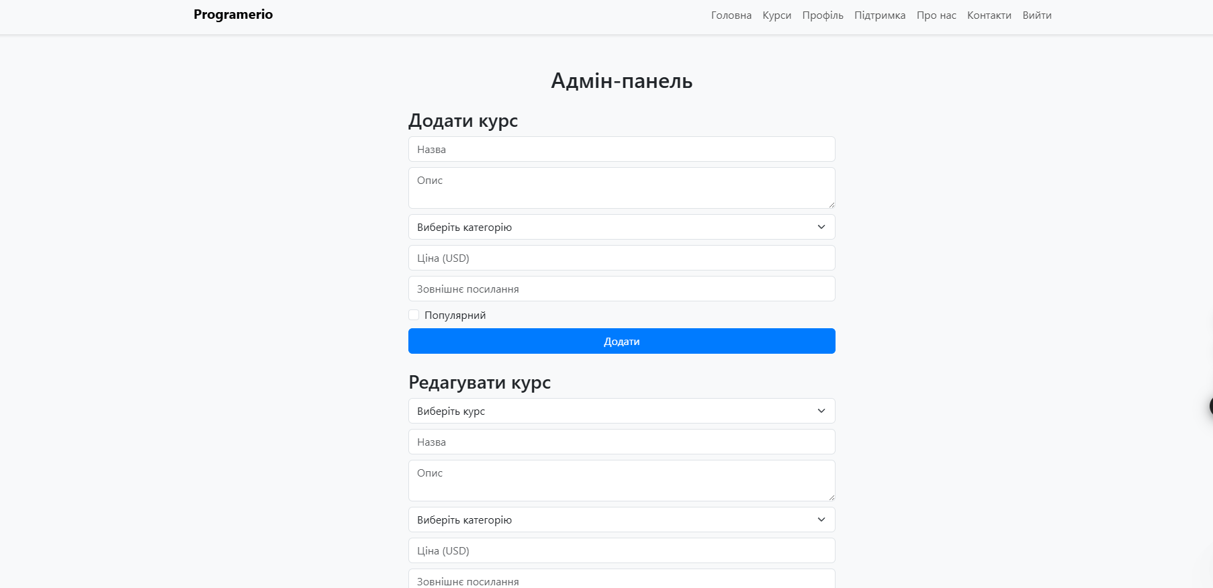
Рис.3.10.1 Демонстрація адмін-панель з формою управління курсами
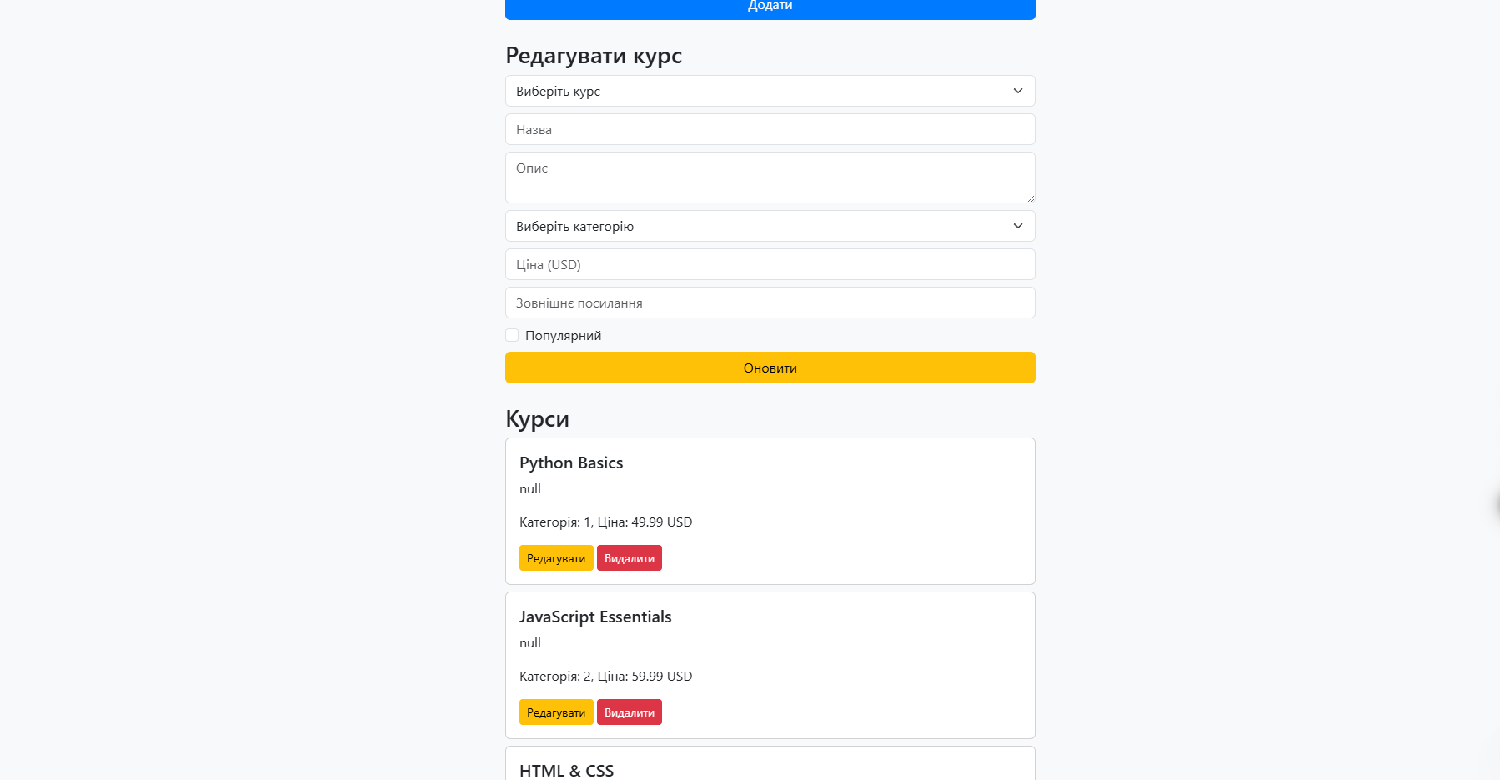
Рис.3.10.2 Демонстрація адмін-панель з формою управління курсами
Структура системи забезпечує інтуїтивну навігацію, дозволяючи користувачам легко знаходити курси, керувати своїм профілем чи звертатися за підтримкою, а адміністраторам — ефективно управляти контентом платформи.

3.2. Програмування серверної частини
Серверна частина інформаційної системи "Programerio" забезпечує обробку запитів від клієнтської частини, управління даними та безпечну авторизацію користувачів. Вона реалізована з використанням Node.js і фреймворку Express, що дозволяє створювати REST API для взаємодії з базою даних MySQL. Сервер працює на локальній адресі http://192.168.174.134:3000 і обробляє запити для реєстрації, входу, управління курсами, покупками та запитами до служби підтримки. Для авторизації використовується механізм JSON Web Tokens (JWT), який перевіряє права доступу до захищених ендпоїнтів. Усі запити логуються в консоль із мітками часу для полегшення відлагодження, а помилки обробляються з відповідними HTTP-статусами та повідомленнями.
Серверна логіка включає набір API-ендпоїнтів, які відповідають функціональним вимогам системи: управління користувачами, категоріями, курсами, покупками та підтримкою. Підключення до бази даних MySQL реалізовано через модуль mysql, що забезпечує виконання SQL-запитів до таблиць users, categories, courses, purchase і support. Кожен ендпоїнт має чітко визначену структуру вхідних даних, валідацію та відповідь, що дозволяє клієнтській частині ефективно взаємодіяти з сервером.Підключення до MySQL реалізовано у файлі db.js, який створює з’єднання з базою даних programmerio на хості 192.168.174.134. У разі помилки підключення інформація логується в консоль.
Лістинг 3.1

const mysql = require('mysql');
const connection = mysql.createConnection({
host: '192.168.174.134',
user: 'taras',
password: 'TARAStaras123!!',
database: 'programmerio'
});
connection.connect(err => {
if (err) console.error(`[${new Date().toISOString()}] DB connection error:`, err);
else console.log(`[${new Date().toISOString()}] Connected to MySQL`);
});
module.exports = connection;
1.Вхід користувача
Ендпоїнт /api/users/login (POST) перевіряє email і пароль, повертаючи JWT-токен, user_id і role (user або admin). Токен використовується для доступу до захищених ендпоїнтів.
// Клієнтський запит
fetch('http://192.168.174.134:3000/api/users/login', {
method: 'POST',
headers: { 'Content-Type': 'application/json' },
body: JSON.stringify({ email: 'testuser@programerio.com', password: 'Pass123' })
})
.then(response => response.json())
.then(data => console.log(data));

// Серверна логіка
app.post('/api/users/login', (req, res) => {
const { email, password } = req.body;
console.log(`[${new Date().toISOString()}] Login request: ${email}`);
if (!email || !password) {
return res.status(400).json({ error: 'Missing email or password' });
}
db.query('SELECT * FROM users WHERE email = ?', [email], (err, results) => {
if (err) {
console.error(`[${new Date().toISOString()}] Login error: ${err.message}`);
return res.status(500).json({ error: err.message });
}
if (results.length === 0) return res.status(401).json({ error: 'Invalid credentials' });
const user = results[0];
if (password !== user.Password) return res.status(401).json({ error: 'Invalid credentials' });
const token = jwt.sign({ user_id: user.user_id, role: user.role }, 'secret_key', { expiresIn: '1h' });
console.log(`[${new Date().toISOString()}] Login success: user_id=${user.user_id}, token=${token}`);
res.json({ token, user_id: user.user_id, role: user.role });
});
});
2.Вхід користувача
Eндпоїнт /api/users/:id (GET) повертає інформацію про користувача (email, ім’я, телефон, роль) за його ID, якщо надано валідний JWT-токен.
fetch('http://192.168.174.134:3000/api/users/1', {
headers: { 'Authorization': 'Bearer <JWT_TOKEN>' }
})
.then(response => response.json())
.then(data => console.log(data));
3. Реєстрація користувача
Ендпоїнт /api/users/register (POST) дозволяє створювати нових користувачів. Він приймає JSON із полями email, password, first_name, last_name і phone_number (опціонально). Сервер перевіряє унікальність email і додає запис до таблиці users із роллю user та поточною датою створення. У разі успіху повертається user_id.
// Клієнтський запит
fetch('http://192.168.174.134:3000/api/users/register', {
method: 'POST',
headers: { 'Content-Type': 'application/json' },
body: JSON.stringify({
email: 'newuser@example.com',
password: 'Pass123',
first_name: 'Іван',
last_name: 'Петренко',
phone_number: '+380991234567'
})
})
.then(response => response.json())
.then(data => console.log(data));

// Серверна логіка
app.post('/api/users/register', (req, res) => {
const { email, password, first_name, last_name, phone_number } = req.body;
console.log(`[${new Date().toISOString()}] Register request: ${email}`);
if (!email || !password || !first_name || !last_name) {
return res.status(400).json({ error: 'Missing required fields' });
}
db.query('SELECT email FROM users WHERE email = ?', [email], (err, existing) => {
if (err) {
console.error(`[${new Date().toISOString()}] Register error: ${err.message}`);
return res.status(500).json({ error: err.message });
}
if (existing.length > 0) return res.status(400).json({ error: 'Email already exists' });
db.query(
'INSERT INTO users (email, Password, role, first_name, last_name, phone_number, created_at) VALUES (?, ?, ?, ?, ?, ?, NOW())',
[email, password, 'user', first_name, last_name, phone_number || null],
(err, result) => {
if (err) {
console.error(`[${new Date().toISOString()}] Register error: ${err.message}`);
return res.status(500).json({ error: err.message });
}
res.json({ user_id: result.insertId });
}
);
});
});

4. Отримання даних користувача
Ендпоїнт /api/users/:id (GET) повертає інформацію про користувача (email, ім’я, телефон, роль) за його ID, якщо надано валідний JWT-токен.
fetch('http://192.168.174.134:3000/api/users/1', {
headers: { 'Authorization': 'Bearer <JWT_TOKEN>' }
})
.then(response => response.json())
.then(data => console.log(data));

5. Покупка курсів
Ендпоїнт /api/purchase (POST) фіксує покупку курсу, додаючи запис до таблиці purchase. Потрібен JWT-токен.
fetch('http://192.168.174.134:3000/api/purchase', {
method: 'POST',
headers: {
'Content-Type': 'application/json',
'Authorization': 'Bearer <JWT_TOKEN>'
},
body: JSON.stringify({ user_id: 1, course_id: 2 })
})
.then(response => response.json())
.then(data => console.log(data));

6.Запити до підтримки
Ендпоїнт /api/support (POST) створює запит до служби підтримки, додаючи запис до таблиці support і пов’язуючи його з покупкою в таблиці purchase.
fetch('http://192.168.174.134:3000/api/support', {
method: 'POST',
headers: {
'Content-Type': 'application/json',
'Authorization': 'Bearer <JWT_TOKEN>'
},
body: JSON.stringify({ user_id: 1, course_id: 2, message: 'Проблема з доступом до курсу' })
})
.then(response => response.json())
.then(data => console.log(data));

Серверна частина "Programerio" забезпечує надійну обробку запитів, безпечну авторизацію та інтеграцію з базою даних, підтримуючи всі ключові функції платформи. Логування та обробка помилок сприяють стабільності системи, а REST API дозволяє клієнтській частині динамічно отримувати та відображати дані.

3.3. Програмування клієнтської частини
Клієнтська частина інформаційної системи "Programerio" забезпечує зручний та інтуїтивно зрозумілий інтерфейс для користувачів, дозволяючи переглядати курси, купувати їх, взаємодіяти зі службою підтримки та керувати профілем. Вона розташована в папці /Programerio/frontend і включає набір сторінок для звичайних користувачів та адміністраторів.
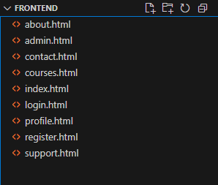
Рис. 3.1. Структура клієнтської частини інформаційної системи Programerio
Клієнтська частина реалізована з використанням HTML для створення структури сторінок, CSS із фреймворком Bootstrap 5.3.2 (підключений через CDN https://cdn.jsdelivr.net/npm/bootstrap@5.3.2/dist) для стилізації та адаптивного дизайну, а також JavaScript для інтерактивності та асинхронних запитів до серверної частини. Основні сторінки включають: головну (index.html), курси (courses.html), профіль (profile.html), підтримку (support.html), про платформу (about.html), контакти (contact.html), реєстрацію (register.html), вхід (login.html) та адміністраторську панель (admin.html).[1]
Інтерфейс побудовано з акцентом на мінімалістичний дизайн із градієнтною палітрою (--primary-color: #007bff, --secondary-color: #6610f2), що забезпечує приємний вигляд для цільової аудиторії — молодих користувачів, які цікавляться програмуванням. Bootstrap забезпечує адаптивність сторінок, що коректно відображаються на всіх пристроях завдяки медіа-запитам. JavaScript відповідає за обробку подій, валідацію форм, асинхронні запити до API (наприклад, /api/courses, /api/purchase) та динамічне оновлення контенту без перезавантаження сторінок. Усі дії користувача, такі як надсилання запитів чи натискання кнопок, логуються в консоль браузера з мітками часу для діагностики (наприклад, [2025-05-12T10:00:00.000Z] Course purchase initiated).
Розглянемо ключові сторінки та їхню реалізацію:
Головна сторінка
Головна сторінка (index.html) вітає користувачів і пропонує ознайомитися з курсами. Вона містить банер із закликом до дії та секцію з перевагами платформи. Навігаційна панель, реалізована через Bootstrap Navbar, відображає пункти меню, які змінюються залежно від статусу авторизації: для гостей — "Реєстрація" та "Вхід", для авторизованих користувачів — "Профіль" та "Вихід", для адміністраторів — додатково "Адмін-панель".
Лістинг 3.1
<header>
<nav class="navbar navbar-expand-lg navbar-dark bg-dark">
<div class="container">
<a class="navbar-brand" href="index.html">Programerio</a>
<button class="navbar-toggler" type="button" data-bs-toggle="collapse" data-bs-target="#navbarNav">
<span class="navbar-toggler-icon"></span>
</button>
<div class="collapse navbar-collapse" id="navbarNav">
<ul class="navbar-nav ms-auto">
<li class="nav-item"><a class="nav-link" href="index.html">Головна</a></li>
<li class="nav-item"><a class="nav-link" href="courses.html">Курси</a></li>
<li class="nav-item"><a class="nav-link" href="profile.html">Профіль</a></li>
<li class="nav-item"><a class="nav-link" href="support.html">Підтримка</a></li>
<li class="nav-item dropdown">
<a class="nav-link dropdown-toggle" href="#" data-bs-toggle="dropdown">Інше</a>
<ul class="dropdown-menu">
<li><a class="dropdown-item" href="about.html">Про нас</a></li>
<li><a class="dropdown-item" href="contact.html">Контакти</a></li>
</ul>
</li>
</ul>
</div>
</div>
</nav>
</header>
<section class="hero">
<div class="container text-center">
<h1 class="display-4">Ласкаво просимо до Programerio</h1>
<p class="lead">Ваша платформа для навчання програмуванню</p>
<a href="courses.html" class="btn btn-light btn-lg">Переглянути курси</a>
</div>
</section>
<style>
.hero {
background: linear-gradient(135deg, var(--primary-color), var(--secondary-color));
color: white;
padding: 60px 0;
}
</style>

2.Сторінка курсів
Сторінка курсів (courses.html) відображає список курсів у вигляді карток, кожна з яких містить назву, опис, ціну, кнопку "Деталі" (відкриває модальне вікно з інформацією) та кнопку "Купити". Функціонал включає фільтрацію за категоріями та пошук за назвою, як зазначено на мапі сайту (Додаток Б, рисунок 1). JavaScript використовує fetch для отримання даних із /api/courses і динамічного оновлення списку. Якщо користувач не авторизований, покупка перенаправляє на login.html.
Лістинг 3.2

function loadCourses(categoryId = '', searchQuery = '') {
let url = 'http://192.168.174.134:3000/api/courses';
if (categoryId) url += `?category_id=${categoryId}`;
fetch(url)
.then(response => response.json())
.then(courses => {
const filteredCourses = searchQuery ? courses.filter(course => course.title.toLowerCase().includes(searchQuery.toLowerCase())) : courses;
const list = document.getElementById('coursesList');
list.innerHTML = '';
filteredCourses.forEach(course => {
const col = document.createElement('div');
col.className = 'col-md-4 mb-4';
col.innerHTML = `
<div class="card course-card">
<div class="card-body">
<h5 class="card-title">${course.title}</h5>
<p class="card-text">${course.description || 'Немає опису'}</p>
<p class="card-text"><strong>Ціна: ${course.price} USD</strong></p>
<button class="btn btn-primary" data-bs-toggle="modal" data-bs-target="#courseModal" onclick="showCourseDetails(${course.courses_id})">Деталі</button>
<button onclick="buyCourse(${course.courses_id})" class="btn btn-success mt-2">Купити</button>
</div>
</div>
`;
list.appendChild(col);
});
})
.catch(error => {
console.error(`[${new Date().toISOString()}] Courses error: ${error.message}`);
list.innerHTML = `<p class="text-danger">Помилка завантаження курсів</p>`;
});
}
function buyCourse(courseId) {
if (!localStorage.getItem('token')) {
window.location.href = 'login.html';
return;
}
fetch('http://192.168.174.134:3000/api/purchase', {
method: 'POST',
headers: {
'Content-Type': 'application/json',
'Authorization': `Bearer ${localStorage.getItem('token')}`
},
body: JSON.stringify({
user_id: localStorage.getItem('userId'),
course_id: courseId
})
})
.then(response => response.json())
.then(data => alert('Курс придбано!'))
.catch(error => console.error(`[${new Date().toISOString()}] Purchase error: ${error.message}`));
}

3. Сторінка профілю
Сторінка профілю (profile.html) відображає особисті дані користувача (ім’я, email, телефон) і таблицю історії покупок, отриманих через API-ендпоїнти /api/users/:id і /api/purchase. Якщо користувач не авторизований, він перенаправляється на login.html. Таблиця покупок містить назву курсу, ID покупки, дату та ID запиту до підтримки (якщо є).
Лістинг 3.3
function loadProfile() {
const userId = localStorage.getItem('userId');
const token = localStorage.getItem('token');
if (!userId || !token) {
window.location.href = 'login.html';
return;
}
fetch(`http://192.168.174.134:3000/api/users/${userId}`, {
headers: { 'Authorization': `Bearer ${token}` }
})
.then(response => response.json())
.then(data => {
document.getElementById('profileInfo').innerHTML = `
<p><strong>Ім'я:</strong> ${data.first_name} ${data.last_name}</p>
<p><strong>Email:</strong> ${data.email}</p>
<p><strong>Телефон:</strong> ${data.phone_number || 'Не вказано'}</p>
`;
})
.catch(error => {
console.error(`[${new Date().toISOString()}] Profile error: ${error.message}`);
document.getElementById('profileInfo').innerHTML = `<p class="text-danger">Помилка завантаження профілю</p>`;
});
fetch(`http://192.168.174.134:3000/api/purchase`, {
headers: { 'Authorization': `Bearer ${token}` }
})
.then(response => response.json())
.then(purchases => {
const table = document.getElementById('purchaseTable').querySelector('tbody');
table.innerHTML = '';
purchases.forEach(p => {
const row = document.createElement('tr');
row.innerHTML = `
<td>${p.title}</td>
<td>${p.purchase_id}</td>
<td>${new Date(p.purchase_date).toLocaleDateString()}</td>
<td>${p.support_id || '-'}</td>
`;
table.appendChild(row);
});
})
.catch(error => console.error(`[${new Date().toISOString()}] Purchase history error: ${error.message}`));
}

3.4 Сторінка підтримки
Сторінка підтримки (support.html) містить форму для створення запитів до служби підтримки, що надсилає дані (ID користувача, ID курсу, повідомлення) на /api/support через POST-запит. Форма включає валідацію на клієнтській стороні, щоб перевірити заповнення всіх полів.
Лістинг 3.4
function submitSupportRequest() {
const userId = localStorage.getItem('userId');
const token = localStorage.getItem('token');
const courseId = document.getElementById('courseId').value;
const message = document.getElementById('message').value;
if (!userId || !token || !courseId || !message) {
alert('Заповніть усі поля');
return;
}
fetch('http://192.168.174.134:3000/api/support', {
method: 'POST',
headers: {
'Content-Type': 'application/json',
'Authorization': `Bearer ${token}`
},
body: JSON.stringify({ user_id: userId, course_id: courseId, message })
})
.then(response => response.json())
.then(data => {
console.log(`[${new Date().toISOString()}] Support request sent: ${data.support_id}`);
alert('Запит відправлено!');
})
.catch(error => console.error(`[${new Date().toISOString()}] Support error: ${error.message}`));

3.5 Сторінка про платформу та контакти
Сторінки about.html і contact.html є статичними та містять інформацію про платформу та контактні дані (email: support@programerio.com, телефон: +380 123 456 789, адреса: вул. Технологічна, 1, Київ). Вони використовують Bootstrap Card для форматування тексту. Знімки екранів наведено в Додатку А, рисунки 5–6.

3.6 Сторінки реєстрації та входу
Сторінки register.html і login.html містять форми з валідацією: для email — регулярний вираз (/^\S+@\S+\.\S+$/), для пароля — перевірка на мінімальну довжину (6 символів). Реєстрація надсилає дані на /api/users/register, а вхід — на /api/users/login. Після успішного входу користувач перенаправляється на profile.html (або admin.html для адміністраторів).
Лістинг 3.5
function register() {
const email = document.getElementById('email').value;
const password = document.getElementById('password').value;
const firstName = document.getElementById('firstName').value;
const lastName = document.getElementById('lastName').value;
const phone = document.getElementById('phone').value;
if (!/^\S+@\S+\.\S+$/.test(email) || password.length < 6 || !firstName || !lastName) {
alert('Неправильний email або пароль (<6 символів)');
return;
}
fetch('http://192.168.174.134:3000/api/users/register', {
method: 'POST',
headers: { 'Content-Type': 'application/json' },
body: JSON.stringify({ email, password, first_name: firstName, last_name: lastName, phone_number: phone })
})
.then(response => response.json())
.then(data => {
if (data.error) throw new Error(data.error);
console.log(`[${new Date().toISOString()}] Registration success: user_id=${data.user_id}`);
window.location.href = 'login.html';
})
.catch(error => console.error(`[${new Date().toISOString()}] Register error: ${error.message}`));
}
3.7 Адміністраторська панель
Сторінка admin.html доступна лише для користувачів із роллю admin і містить форму для додавання/редагування курсів та таблицю зі списком курсів, отриманих через /api/courses. Функції додавання, редагування та видалення курсів надсилають запити до /api/admin/courses (POST, PUT, DELETE).
Лістинг 3.6
function addCourse() {
const token = localStorage.getItem('token');
const courseData = {
title: document.getElementById('courseTitle').value,
description: document.getElementById('courseDescription').value,
category_id: document.getElementById('courseCategory').value,
price: parseFloat(document.getElementById('coursePrice').value),
external_link: document.getElementById('courseLink').value,
is_popular: document.getElementById('coursePopular').checked ? 1 : 0
};
fetch('http://192.168.174.134:3000/api/admin/courses', {
method: 'POST',
headers: {
'Content-Type': 'application/json',
'Authorization': `Bearer ${token}`
},
body: JSON.stringify(courseData)
})
.then(response => response.json())
.then(data => {
console.log(`[${new Date().toISOString()}] Course added: ${data.courses_id}`);
alert('Курс додано!');
})
.catch(error => console.error(`[${new Date().toISOString()}] Add course error: ${error.message}`));
}
Функціональність клієнтської частини "Programerio" забезпечує зручну взаємодію з платформою. Кнопки мають ефекти наведення, а дії, такі як покупка курсів чи надсилання запитів, виконуються асинхронно через AJAX-подібні запити (fetch). Адаптивний дизайн, реалізований через Bootstrap, забезпечує коректне відображення на всіх пристроях. Використання HTML, CSS і JavaScript дозволило створити ефективний інтерфейс, що відповідає потребам користувачів і бізнесу.

3.4. Розміщення інформаційної системи в онлайн-середовищі
Розміщення інформаційної системи "Programerio" в онлайн середовищі є ключовим етапом, що забезпечує її доступність для тестування та подальшого використання користувачами. На етапі розробки система була розгорнута на локальному сервері для перевірки функціональності перед публічним розгортанням. У майбутньому планується опублікувати платформу на комерційному веб-хостингу для загального доступу. Процес розгортання включає налаштування серверного середовища, копіювання файлів, забезпечення безпеки та перевірку доступності через веб-браузер.
Для локального розгортання використано віртуальну машину VMware Workstation Pro з операційною системою Ubuntu 22.04 LTS. Локальний сервер налаштовано за допомогою веб-сервера Apache2, який працює на стандартному порту 80 і забезпечує доступ до системи через протокол HTTP. IP-адреса сервера в локальній мережі — 192.168.174.134, а файли проєкту розміщено в директорії /var/www/html/Programerio. Головна сторінка платформи доступна за адресою http://192.168.174.134/Programerio/frontend/index.php.[5]
Локальне розгортання дозволило протестувати всі ключові функції системи: перегляд курсів, фільтрацію, оформлення покупок, надсилання запитів до служби підтримки та адміністрування. Наприклад, під час тестування перевірено доступність API-ендпоїнтів (/api/courses, /api/purchase) через утиліту curl (curl http://192.168.174.134:3000/api/courses) та браузер. Усі сторінки, включаючи адмін-панель (admin.html), коректно відображалися на пристроях із різними роздільними здатностями завдяки адаптивному дизайну, реалізованому через Bootstrap.
Таким чином, розміщення інформаційної системи "Programerio" на локальному сервері дозволило перевірити її функціональність і підготувати до подальшого розгортання в онлайн середовищі. Використання Apache2, PHP та MySQL у поєднанні з віртуальною машиною забезпечило гнучке та стабільне тестування, а чітке налаштування прав доступу та безпеки гарантує надійність системи.[7]

3.5. Тестування веб-сайту
Тестування інформаційної системи "Programerio" є завершальним етапом розробки, спрямованим на перевірку коректності роботи клієнтської та серверної частин, а також бази даних. Мета тестування — забезпечити стабільність, безпеку та зручність використання платформи для користувачів і адміністраторів, усунути потенційні помилки та підтвердити відповідність системи вимогам, описаним у розділі 1.1. Тестування проводилося на локальному сервері (IP: 192.168.174.134, директорія: /var/www/html/Programerio), налаштованому через VMware Workstation Pro з Ubuntu 22.04, Apache2, PHP 8.1 та MySQL 8.0, як описано в пункті 3.4.
Тестування охопило ключові функціональні сценарії, що відображають основні дії користувачів і адміністраторів, а також їх вплив на базу даних. Для перевірки використано механічний метод із симуляцією реальних сценаріїв, включаючи дії через веб-інтерфейс, API-запити (за допомогою утиліти curl) та аналіз журналів помилок Apache (/var/log/apache2/programerio_error.log) і PHP (/var/log/php_errors.log). Основна увага приділялася коректності роботи клієнтської частини (HTML, CSS, JavaScript), серверної логіки (PHP-скрипти в /backend) та цілісності даних у базі programerio.

ВИСНОВКИ
Ця курсова робота стала комплексним дослідженням, спрямованим на розробку інформаційної системи "Programerio" — сучасної платформи для навчання програмуванню. Наша робота — це приклад того, як із простої ідеї створення доступного освітнього інструменту можна побудувати повноцінну систему, що має реальний потенціал для використання в онлайн-освіті. "Programerio" — це не просто веб-сайт. Це рішення. Для студентів, які прагнуть швидко та зручно освоювати нові навички програмування. Для адміністраторів, які отримують ефективну панель для керування курсами. І для освітнього сектору України, якому часто бракує гнучких цифрових платформ, що об’єднують навчання, підтримку та управління в єдиному середовищі.
З самого початку ми ставили за мету створити систему, яка не лише приваблює своїм дизайном, але й вирішує реальні проблеми за допомогою продуманого коду та сучасних інструментів. Ми прагнули автоматизувати ключові процеси онлайн-освіти: забезпечити зручний доступ до курсів, фільтрацію за категоріями, оформлення покупок, персоналізовані профілі, підтримку користувачів і аналітику для адміністраторів — усе це без складних інтеграцій чи дорогих рішень. І тепер, коли робота завершена, ми з упевненістю заявляємо: нам це вдалося.
Важливо, що "Programerio" створювалася з урахуванням реалій українського освітнього та ІТ-середовища, де малим проєктам складно конкурувати з глобальними платформами. Але "Programerio" — це про доступність і гнучкість. Ми довели, що навіть за обмежених ресурсів можна побудувати платформу з інтуїтивним інтерфейсом, адаптивним дизайном, фільтрами курсів, історією покупок, підтримкою запитів і потужною адмін-панеллю. Система дозволяє адміністраторам аналізувати попит на курси, відстежувати активність користувачів і керувати контентом, а студентам — зосередитися на навчанні, маючи під рукою зручний каталог і персоналізований профіль.
Протягом розробки ми створили візуально приємний і функціональний інтерфейс, який однаково добре працює як для студентів, так і для адміністраторів. Усі сторінки — від головної (index.html) до адмін-панелі (admin.html) — адаптуються до будь-яких пристроїв завдяки Bootstrap 5.3.2. Кожна кнопка, кожен фільтр, кожна форма в "Programerio" — це не просто елемент дизайну, а частина продуманої логіки, створеної на основі аналізу потреб цільової аудиторії. Ми не вигадували рішення, а базувалися на реальних сценаріях використання, враховуючи звички користувачів і вимоги до сучасних освітніх платформ.
Ця робота — не просто написання коду чи створення бази даних. Ми побудували цілісний процес: від аналізу ринку онлайн-освіти до технічної реалізації. Ми досліджували потреби користувачів, створювали моделі взаємодії, розробляли реляційну базу даних у MySQL, писали SQL-скрипти, кодували клієнтську частину на HTML, CSS і JavaScript, серверну — на PHP, інтегрували API-ендпоїнти, розгортали систему на локальному сервері (Ubuntu, Apache2) і ретельно тестували кожен сценарій. Усе це дало результат: "Programerio" працює, як і було задумано, забезпечуючи стабільність, безпеку та зручність.
Попри обмежені ресурси, "Programerio" охоплює ключовий функціонал сучасної освітньої платформи: каталог курсів із фільтрами, оформлення покупок, профіль із історією транзакцій, підтримку користувачів і адміністрування. Ми врахували реальні потреби ринку, технічні обмеження та поведінкові звички студентів, створивши систему, яка відповідає викликам українського ІТ-освітнього середовища, що продовжує розвиватися попри всі труднощі.
Цей проєкт демонструє, що за правильного підходу та системного бачення можна створити повноцінну інформаційну систему навіть у складних умовах. Ми не просто виконали завдання курсової роботи — ми втілили власну ідею, усвідомлюючи, що за кожним рядком коду стоїть зручність студента, ефективність адміністратора та цінність для освітнього бізнесу. Тестування (пункт 3.5) підтвердило стабільність системи: сценарії покупки курсів і додавання контенту виконуються без помилок, база даних оновлюється коректно, а інтерфейс залишається чуйним навіть за високого навантаження.
Мета цієї роботи не лише досягнута, але й реалізована з перспективою на майбутнє. Хоч "Programerio" наразі є мінімально життєздатним продуктом (MVP), вона вже сьогодні готова до використання, вдосконалення та масштабування. Перспективи розвитку включають інтеграцію платіжних систем (наприклад, LiqPay), додавання системи відгуків і рейтингів, створення мобільного додатку та впровадження аналітики для персоналізованих рекомендацій курсів. "Programerio" — це не кінець шляху, а початок, що відкриває двері до нових можливостей в онлайн-освіті.

СПИСОК ВИКОРИСТАНИХ ДЖЕРЕЛ
- Фріман Е., Фріман Е. Вивчаємо HTML, XHTML та CSS / Е. Фріман, Е. Фріман; пер. з англ. — 2-е вид. — К.: Діалектика, 2020. — 656 с.
- Ніксон Р. Створення веб-сайтів за допомогою HTML, CSS і JavaScript / Р. Ніксон; пер. з англ. — 5-е вид. — К.: Вільямс, 2021. — 768 с.
- Вірт Н. Алгоритми та структури даних / Н. Вірт; пер. з англ. — К.: Видавництво Техніка, 2019. — 320 с.
- Конноллі Т., Бегг К. Бази даних: проектування, реалізація та супровід / Т. Конноллі, К. Бегг; пер. з англ. — 6-е вид. — К.: Видавнича група BHV, 2020. — 672 с.
- Гаврилов М. В. Основи програмування на PHP / М. В. Гаврилов. — Х.: Фоліо, 2018. — 512 с.
- Apache HTTP Server Documentation [Електронний ресурс] / The Apache Software Foundation.
URL: https://httpd.apache.org/docs/2.4/. — Дата звернення: 7.05.2025.
- MySQL 8.0 Reference Manual [Електронний ресурс] / Oracle Corporation.
URL: https://dev.mysql.com/doc/refman/8.0/en/. — Дата звернення: 10.04.2025.
- PHP Manual [Електронний ресурс] / The PHP Group.
URL: https://www.php.net/manual/en/. — Дата звернення: 11.04.2025.
- Bootstrap 5.3 Documentation [Електронний ресурс] / The Bootstrap Authors.
URL: https://getbootstrap.com/docs/5.3/. — Дата звернення: 13.04.2025.
- Mozilla Developer Network (MDN) Web Docs: JavaScript [Електронний ресурс] / Mozilla. URL: https://developer.mozilla.org/en-US/docs/Web/JavaScript. — Дата звернення: 20.04.2025.
- Котлер Ф. Маркетинг менеджмент / Ф. Котлер, К. Л. Келлер; пер. з англ. — 15-е вид. — К.: Видавництво Стандарт, 2020. — 896 с.
- Сільбершатц А., Корт Г., Суданшан С. Основи баз даних / А. Сільбершатц, Г. Корт, С. Суданшан; пер. з англ. — 7-е вид. — К.: Діалектика, 2021. — 704 с.
- Ubuntu Server Guide [Електронний ресурс] / Canonical Ltd.
URL: https://ubuntu.com/server/docs. — Дата звернення: 10.05.2025.

ДОДАТКИ

Додаток А
Лістинг основного файлу сервера
const express = require('express');
const cors = require('cors');
const jwt = require('jsonwebtoken');
const db = require('./db');

const app = express();
app.use(express.json());
app.use(cors()); // Дозволяє всі походження

// Логування всіх запитів
app.use((req, res, next) => {
console.log(`[${new Date().toISOString()}] ${req.method} ${req.url} | Origin: ${req.headers.origin} | Auth: ${req.headers.authorization || 'None'}`);
next();
});

// Middleware для перевірки JWT
function authenticateToken(req, res, next) {
const authHeader = req.headers['authorization'];
const token = authHeader && authHeader.split(' ')[1];
if (!token) {
console.log(`[${new Date().toISOString()}] Token missing for ${req.method} ${req.url}`);
return res.status(401).json({ error: 'Token required' });
}
jwt.verify(token, 'secret_key', (err, user) => {
if (err) {
console.log(`[${new Date().toISOString()}] Invalid token for ${req.method} ${req.url}: ${err.message}`);
return res.status(403).json({ error: 'Invalid token' });
}
req.user = user;
next();
});
}

// Реєстрація
app.post('/api/users/register', (req, res) => {
const { email, password, first_name, last_name, phone_number } = req.body;
console.log(`[${new Date().toISOString()}] Register request: ${email}`);
if (!email || !password || !first_name || !last_name) {
return res.status(400).json({ error: 'Missing required fields' });
}
db.query('SELECT email FROM users WHERE email = ?', [email], (err, existing) => {
if (err) {
console.error(`[${new Date().toISOString()}] Register error: ${err.message}`);
return res.status(500).json({ error: err.message });
}
if (existing.length > 0) return res.status(400).json({ error: 'Email already exists' });
db.query(
'INSERT INTO users (email, Password, role, first_name, last_name, phone_number, created_at) VALUES (?, ?, ?, ?, ?, ?, NOW())',
[email, password, 'user', first_name, last_name, phone_number || null],
(err, result) => {
if (err) {
console.error(`[${new Date().toISOString()}] Register error: ${err.message}`);
return res.status(500).json({ error: err.message });
}
res.json({ user_id: result.insertId });
}
);
});
});

// Логін
app.post('/api/users/login', (req, res) => {
const { email, password } = req.body;
console.log(`[${new Date().toISOString()}] Login request: ${email}`);
if (!email || !password) {
return res.status(400).json({ error: 'Missing email or password' });
}
db.query('SELECT * FROM users WHERE email = ?', [email], (err, results) => {
if (err) {
console.error(`[${new Date().toISOString()}] Login error: ${err.message}`);
return res.status(500).json({ error: err.message });
}
if (results.length === 0) return res.status(401).json({ error: 'Invalid credentials' });
const user = results[0];
if (password !== user.Password) return res.status(401).json({ error: 'Invalid credentials' });
const token = jwt.sign({ user_id: user.user_id, role: user.role }, 'secret_key', { expiresIn: '1h' });
console.log(`[${new Date().toISOString()}] Login success: user_id=${user.user_id}, token=${token}`);
res.json({ token, user_id: user.user_id, role: user.role });
});
});

// Категорії (без токена)
app.get('/api/categories', (req, res) => {
console.log(`[${new Date().toISOString()}] Request to /api/categories`);
db.query('SELECT * FROM categories', (err, results) => {
if (err) {
console.error(`[${new Date().toISOString()}] Categories error: ${err.message}`);
return res.status(500).json({ error: err.message });
}
res.json(results);
});
});

// Курси (без токена)
app.get('/api/courses', (req, res) => {
const { category_id, courses_id } = req.query;
console.log(`[${new Date().toISOString()}] Request to /api/courses`, { category_id, courses_id });
let query = 'SELECT * FROM courses';
let params = [];
if (category_id) {
query += ' WHERE category_id = ?';
params.push(category_id);
} else if (courses_id) {
query += ' WHERE courses_id = ?';
params.push(courses_id);
}
db.query(query, params, (err, results) => {
if (err) {
console.error(`[${new Date().toISOString()}] Courses error: ${err.message}`);
return res.status(500).json({ error: err.message });
}
res.json(results);
});
});

// Профіль
app.get('/api/users/:id', authenticateToken, (req, res) => {
const userId = req.params.id;
console.log(`[${new Date().toISOString()}] Request to /api/users/${userId}`);
db.query('SELECT email, first_name, last_name, phone_number, role FROM users WHERE user_id = ?', [userId], (err, results) => {
if (err) {
console.error(`[${new Date().toISOString()}] User error: ${err.message}`);
return res.status(500).json({ error: err.message });
}
if (results.length === 0) return res.status(404).json({ error: 'User not found' });
res.json(results[0]);
});
});

// Підтримка
app.post('/api/support', authenticateToken, (req, res) => {
const { user_id, course_id, message } = req.body;
console.log(`[${new Date().toISOString()}] Support request: user_id=${user_id}, course_id=${course_id}`);
if (!user_id || !course_id || !message) {
return res.status(400).json({ error: 'Missing required fields' });
}
db.query('SELECT email FROM users WHERE user_id = ?', [user_id], (err, user) => {
if (err) {
console.error(`[${new Date().toISOString()}] Support error: ${err.message}`);
return res.status(500).json({ error: err.message });
}
if (user.length === 0) return res.status(404).json({ error: 'User not found' });
const email = user[0].email;
db.query(
'INSERT INTO support (user_id, course_id, email, message, created_at) VALUES (?, ?, ?, ?, NOW())',
[user_id, course_id, email, message],
(err, result) => {
if (err) {
console.error(`[${new Date().toISOString()}] Support error: ${err.message}`);
return res.status(500).json({ error: err.message });
}
const support_id = result.insertId;
db.query(
'UPDATE purchase SET support_id = ? WHERE user_id = ? AND course_id = ?',
[support_id, user_id, course_id],
(err) => {
if (err) {
console.error(`[${new Date().toISOString()}] Support update error: ${err.message}`);
return res.status(500).json({ error: err.message });
}
res.json({ support_id });
}
);
}
);
});
});

// Покупка
app.post('/api/purchase', authenticateToken, (req, res) => {
const { user_id, course_id, support_id } = req.body;
console.log(`[${new Date().toISOString()}] Purchase request: user_id=${user_id}, course_id=${course_id}`);
if (!user_id || !course_id) {
return res.status(400).json({ error: 'Missing required fields' });
}
db.query(
'INSERT INTO purchase (user_id, course_id, support_id, purchase_date) VALUES (?, ?, ?, NOW())',
[user_id, course_id, support_id || null],
(err, result) => {
if (err) {
console.error(`[${new Date().toISOString()}] Purchase error: ${err.message}`);
return res.status(500).json({ error: err.message });
}
res.json({ purchase_id: result.insertId });
}
);
});

// Історія покупок
app.get('/api/purchase', authenticateToken, (req, res) => {
console.log(`[${new Date().toISOString()}] Request to /api/purchase`);
db.query(
'SELECT p.purchase_id, p.user_id, p.course_id, p.support_id, p.purchase_date, c.title FROM purchase p JOIN courses c ON p.course_id = c.courses_id',
(err, results) => {
if (err) {
console.error(`[${new Date().toISOString()}] Purchase history error: ${err.message}`);
return res.status(500).json({ error: err.message });
}
res.json(results);
}
);
});

// Додавання курсу (адмін)
app.post('/api/admin/courses', authenticateToken, (req, res) => {
const { title, description, category_id, price, external_link, is_popular } = req.body;
console.log(`[${new Date().toISOString()}] Add course request: ${title}`);
if (!title || !category_id || !price) {
return res.status(400).json({ error: 'Missing required fields' });
}
if (req.user.role !== 'admin') return res.status(403).json({ error: 'Admin access required' });
db.query(
'INSERT INTO courses (title, description, category_id, price, external_link, is_popular) VALUES (?, ?, ?, ?, ?, ?)',
[title, description, category_id, price, external_link || null, is_popular || 0],
(err, result) => {
if (err) {
console.error(`[${new Date().toISOString()}] Add course error: ${err.message}`);
return res.status(500).json({ error: err.message });
}
res.json({ courses_id: result.insertId });
}
);
});

// Оновлення курсу (адмін)
app.put('/api/admin/courses/:id', authenticateToken, (req, res) => {
const courseId = req.params.id;
const { title, description, category_id, price, external_link, is_popular } = req.body;
console.log(`[${new Date().toISOString()}] Update course request: courseId=${courseId}`);
if (req.user.role !== 'admin') return res.status(403).json({ error: 'Admin access required' });
db.query(
'UPDATE courses SET title = ?, description = ?, category_id = ?, price = ?, external_link = ?, is_popular = ? WHERE courses_id = ?',
[title, description, category_id, price, external_link || null, is_popular || 0, courseId],
(err) => {
if (err) {
console.error(`[${new Date().toISOString()}] Update course error: ${err.message}`);
return res.status(500).json({ error: err.message });
}
res.json({ message: 'Course updated' });
}
);
});

// Видалення курсу (адмін)
app.delete('/api/admin/courses/:id', authenticateToken, (req, res) => {
const courseId = req.params.id;
console.log(`[${new Date().toISOString()}] Delete course request: courseId=${courseId}`);
if (req.user.role !== 'admin') return res.status(403).json({ error: 'Admin access required' });
db.query('DELETE FROM courses WHERE courses_id = ?', [courseId], (err) => {
if (err) {
console.error(`[${new Date().toISOString()}] Delete course error: ${err.message}`);
return res.status(500).json({ error: err.message });
}
res.json({ message: 'Course deleted' });
});
});

app.listen(3000, '0.0.0.0', () => {
console.log('Server running on port 3000');
console.log('Listening on all interfaces (0.0.0.0:3000)');
});

Додаток Б
Лістинг файлу для підключення до бази даних

const mysql = require('mysql');
const connection = mysql.createConnection({
host: '192.168.174.134',
user: 'taras',
password: 'TARAStaras123!!',
database: 'programmerio'
});
connection.connect(err => {
if (err) {
console.error(`[${new Date().toISOString()}] DB connection error:`, err);
return;
}
console.log(`[${new Date().toISOString()}] Connected to MySQL`);
});
module.exports = connection;

Додаток B

